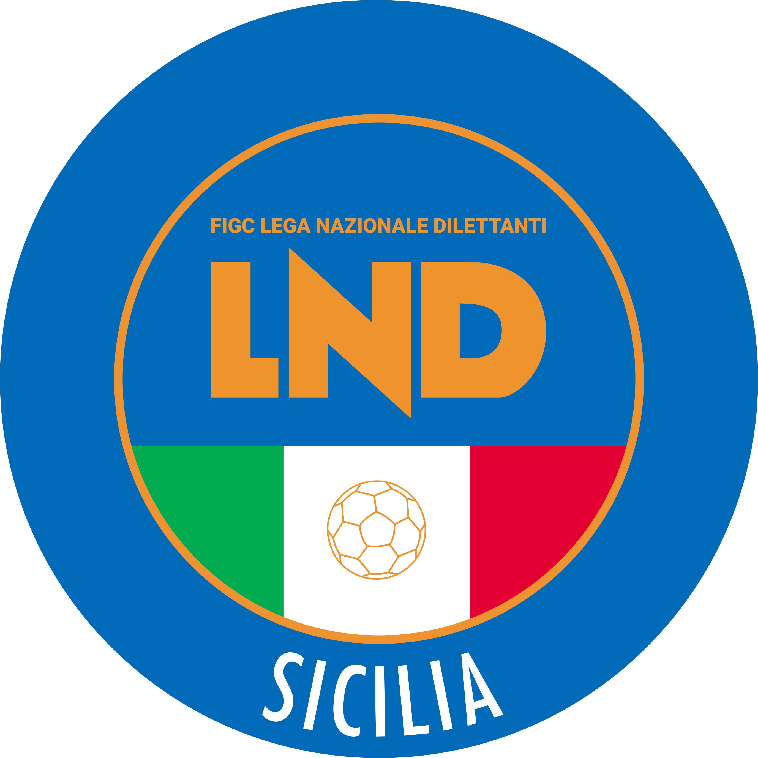
Federazione Italiana Giuoco Calcio
Lega Nazionale Dilettanti
COMITATO REGIONALE SICILIA

Via Orazio Siino s.n.c., 90010 FICARAZZI - PA
CENTRALINO: 091.680.84.02
Indirizzo Internet: sicilia.lnd.it
e-mail:presidenza.sicilia@lnd.it

Comunicato Ufficiale n° 321 del 10 Febbraio 2024
Stagione Sportiva 2023/2024

1. COMUNICAZIONI DEL COMITATO REGIONALE

Comunicazioni dell’ufficio Attività Agonistica
attivitaagonistica@lndsicilia.legalmail.it
sicilia.attivitaagonistica@lnd.it

CALCIO A 11 MASCHILE

Campionato di Prima Categoria
Girone C
Modifiche al Programma Gare
Melas/Lipari del 10.02.2024 ore 14.30
A seguito condizioni meteo marine avverse è rinviata a Mercoledì 14.02.2024 ore 14.30

PUBBLICATO DAL COMITATO REGIONALE SICILIA IL 10 FEBBRAIO 2024

IL SEGRETARIO IL PRESIDENTE
Wanda COSTANTINO Sandro MORGANA

